Emmanuel Macron rejeté par (toute) la pensée Médiapart
es « terroristes intellectuels » visés par le ministre de l’intérieur déclenchent leur arsenal verbal non pas depuis les bastions intellectuels habituels de la gauche, mais depuis le Collège de France.
Invité de l’émission « Quotidien », lundi 17 février, l’historien Pierre Rosanvallon, titulaire de la chaire d’histoire moderne et contemporaine du politique de 2001 à 2018, a considéré que « nous sommes en train de traverser, depuis la fin du conflit algérien, la crise démocratique la plus grave que la France ait connue ». Reconnaissant que la lettre des institutions et des lois a été respectée, ce spécialiste de la démocratie juge néanmoins que « l’esprit est bafoué ».
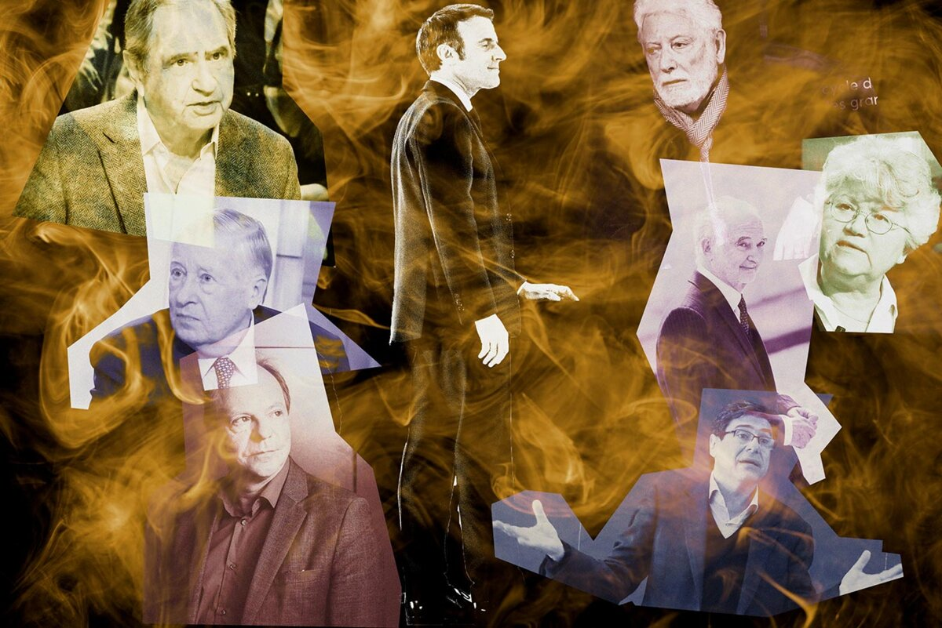
Pierre Rosanvallon, Alain Duhamel, Patrick Boucheron, Philippe Descola, Dominique Meda, Jacques Attali, Philippe Aghion autour d’Emmanuel Macron. © Photo illustration Sébastien Calvet / Mediapart
Le chercheur estime ainsi que « nous sommes entrés dans une crise qui peut être gravissime parce que c’est une pente glissante ». Pour lui, l’allocution d’Emmanuel Macron « n’a mis aucun frein, aucun point d’arrêt » permettant d’espérer en sortir. Il voit dans cette situation le résultat d’un « manque d’expérience politique » et constate qu’Emmanuel Macron n’a pas « la connaissance et l’expérience qui enseignent une chose importante : la modestie ».
Nous sommes en train de traverser, depuis la fin du conflit algérien, la crise démocratique la plus grave que la France ait connue.
Pierre Rosanvallon, historien
Invité de France Culture pour confronter la pensée de Machiavel aux crises contemporaines, Patrick Boucheron, titulaire de la chaire « Histoire des pouvoirs en Europe occidentale, XIIIe-XVIe siècle », a, lui, jugé la réforme des retraites « injuste et inopportune » et rappelé que les « dominés ont la science de leur domination. Ceux qui sont dominés par les grands en savent bien plus long que les princes et leurs conseillers ».
Même Philippe Aghion, titulaire de la chaire « Économie des institutions, de l’innovation et de la croissance », proche d’Emmanuel Macron et l’un des derniers universitaires de premier plan à soutenir mordicus la réforme portée par Élisabeth Borne, a discrètement appelé le 28 mars dernier sur Bloomberg à appuyer sur le « bouton pause ».
Il y a eu des mots déplacés, inutiles, à la fois blessants et inefficaces.
Alain Duhamel, éditorialiste
Le rejet du projet et de la méthode d’Emmanuel Macron s’étend désormais jusqu’aux éditorialistes les plus emblématiques de la « pensée unique ». Jacques Attali, qui a mis le pied à l’étrier politique de l’actuel président de la République en en faisant le rapporteur de la fameuse « Commission pour la libération de la croissance française » voulue par le président Sarkozy, jugeait dans un entretien récent que « cette réforme des retraites est mal faite et injuste ».
Quant à Alain Duhamel, pourtant défenseur de la réforme des retraites et d’un régime présidentiel fort, il a estimé dans « C à vous » que la situation demande « du savoir-faire, de l’habileté, de l’expérience politique. […] Il y a eu des mots déplacés, inutiles, à la fois blessants et inefficaces. Entre le 49-3 et l’intervention [d’Emmanuel Macron] à la télévision, cela ne simplifie rien ».
Le vernis intellectuel qu’avait prétendu faire briller Emmanuel Macron lors de son élection en 2017, en bénéficiant par contraste de l’indifférence de François Hollande et de l’hostilité de Nicolas Sarkozy pour le monde des idées, s’est fissuré depuis longtemps.

Même les disciples de Paul Ricœur
La rupture la plus visible est venue des disciples et spécialistes de Paul Ricœur, philosophe dont l’actuel président se revendiquait l’héritier, en mettant pour cela en avant sa participation à l’édition de l’ouvrage La Mémoire, l’Histoire, l’Oubli (Le Seuil, 2000) ou son activité au sein de la revue Esprit.
François Dosse, qui avait pourtant voulu discerner dans le projet d’Emmanuel Macron en 2017 un prolongement politique de l’éthique et la pensée de Paul Ricœur dans Le Philosophe et le Président (Stock, 2017), a ainsi signé un livre à charge intitulé Macron ou les illusions perdues. Les larmes de Paul Ricœur (Le Passeur, 2022).

Emmanuel Macron dans les coulisses de l'Institut Nexus au théâtre Amare de La Haye, le 11 avril 2023. © Photo Ludovic Marin / AFP
Quant au philosophe Olivier Abel, spécialiste de Ricœur, il a fait paraître l’an dernier un ouvrage intitulé De l’humiliation. Le nouveau poison de notre société (Les Liens qui libèrent, 2022), dans lequel il critiquait fermement l’exercice du pouvoir arrogant d’Emmanuel Macron.
Le fonctionnement solitaire, sourd et suffisant d’Emmanuel Macron a déjà été observé dans maints ouvrages, que ce soit d’un point de vue psychanalytique par Roland Gori (La Nudité du pouvoir. Comprendre le moment Macron, Les Liens qui libèrent, 2018), à partir de la philosophie du langage par Raphaël Llorca (La Marque Macron. Désillusions du neutre, éditions de l’Aube, 2021) ou encore depuis la sociologie par Dominique Méda (C’étaient les années Macron, Flammarion 2022).

Une quasi-unanimité aux motivations variées
La quasi-unanimité de l’hostilité de la pensée contemporaine, qu’elle soit mainstream ou radicale, médiatique ou universitaire, à l’action d’Emmanuel Macron s’explique en partie par la diversité des raisons qui la motivent et ne se situent pas au diapason les unes des autres.
Pour des personnes comme Jacques Attali, Alain Duhamel ou Philippe Aghion, il s’agit d’abord d’éviter de jeter le bébé avec l’eau du bain et d’éviter que le vent de révolte contre Emmanuel Macron n’entraîne avec lui le corpus économique et social dont ils ont été les infatigables défenseurs. Comme Mediapart le relevait récemment, même la finance internationale prend ses distances avec Emmanuel Macron, qui va jusqu’à inquiéter les milieux d’affaires qui en avaient fait leur poulain.
Pour des penseurs inspirés du libéralisme dans sa version historique, dont font partie les disciples de Paul Ricœur tels François Dosse ou Olivier Abel, le constat vient du fait qu’Emmanuel Macron s’avère définitivement non pas un hériter de ce courant de pensée incarné par des figures comme Benjamin Constant ou John Locke, ainsi qu’il a pu le prétendre, mais comme un des représentants de ce « libéralisme autoritaire » prêt à passer par-dessus bord les principes du libéralisme politique et les minima démocratiques, au nom d’un agenda socio-économique inflexible.
Pour des historiens spécialistes du pouvoir et de la démocratie, tels Patrick Boucheron ou Pierre Rosanvallon, on peut émettre l’hypothèse que le danger démocratique est aujourd’hui tel qu’ils prennent publiquement la parole avec une véhémence plus forte que lorsque la seule question sociale dominait l’agenda politique.
Le premier était ainsi resté en retrait pendant la crise des « gilets jaunes », affirmant sur France Inter que « l’émeute en elle-même n’est pas émancipatrice », au point de provoquer l’ire d’un autre historien de premier plan, Gérard Noiriel, attaquant dans un texte les angles morts d’un « historien sans gilet jaune ». Le second n’a cessé de se radicaliser depuis l’époque où il était accusé d’incarner le « cercle de la raison » avec la Fondation Saint-Simon.
Quant aux penseurs et penseuses qui se sont, dès l’origine, montré·es critiques vis-à-vis de l’actuel président de la République, la trajectoire politique du premier quinquennat, et d’un second obtenu plus encore grâce aux voix de celles et ceux qui ne voulaient pas voir Marine Le Pen à l’Élysée, ne fait que confirmer leurs analyses et intuitions initiales.

Macron « et son monde »
Les motifs qui conduisent la presque totalité des intellectuel·les s’étant prononcé·es, au micro ou par écrit, pour rejeter la méthode politique appliquée par l’actuel président de la République diffèrent, voire divergent. Certain·es s’expriment à demi-mot, d’autres avec un caractère vindicatif que l’on n’attendait pas nécessairement. Mais ce qui fait le socle de cette opposition partagée à défaut d’être homogène, c’est que la critique porte au-delà de la psychologie ou du caractère d’Emmanuel Macron, même si celle-ci concentre les cibles et inquiète jusqu’à ses fidèles.
Ce qui est aujourd’hui attaqué, c’est en effet Macron « et son monde », comme on l’entendait dans les manifestations récentes. L’actuel président de la République avait réussi à incarner, lors de sa première élection en 2017, l’image d’un homme neuf, en jouant de son âge et de son habileté à prétendre « dépasser » un système partisan à l’agonie.
Ce miroir aux alouettes s’est définitivement brisé sur son incapacité volontaire à prendre en compte l’urgence écologique, résumée par son fameux « qui aurait pu prédire la crise climatique ? » et son mépris pour la Convention citoyenne pour le climat qu’il avait lui-même installée, ainsi que sur une politique réactionnaire et régressive en matière sociale, allant de la suppression de l’ISF à l’allongement de l’âge de la retraite.
Les élites ont été si bien convaincues qu’il n’y aurait pas de vie future pour tout le monde qu’elles ont décidé de se débarrasser au plus vite de tous les fardeaux de la solidarité.
Bruno Latour, philosophe
Sans faire porter sur les épaules d’Emmanuel Macron l’ensemble des dysfonctionnements du monde contemporain, force est de constater qu’il est ainsi devenu à la fois une butte-témoin et une cheville ouvrière d’un basculement qui dépasse les oppositions et adversités dont est habituellement faite la vie politique. Dans son ouvrage Où atterrir ? Comment s’orienter en politique (La Découverte, 2017), le philosophe Bruno Latour, récemment disparu, tentait de prendre la mesure de cette transformation que nous étions en train de vivre.
Il reliait pour cela trois éléments dominant l’histoire de l’après-1989 : « Les élites ont été si bien convaincues qu’il n’y aurait pas de vie future pour tout le monde qu’elles ont décidé de se débarrasser au plus vite de tous les fardeaux de la solidarité – c’est la dérégulation : qu’il fallait construire une sorte de forteresse dorée pour les quelques pour cent qui allaient pouvoir s’en tirer – c’est l’explosion des inégalités ; et que pour dissimuler l’égoïsme crasse d’une telle fuite hors du monde commun, il fallait absolument rejeter la menace à l’origine de cette fuite éperdue – c’est la dénégation de la mutation climatique. »
Si la colère contre Emmanuel Macron est aujourd’hui aussi forte, et le rejet de sa politique partagé d’un bout à l’autre du monde intellectuel, c’est bien parce qu’il refuse obstinément de prendre en charge le changement de paradigme anthropologique propre à notre époque, qui percute l’ensemble de la société et le monde des idées, pour ne s’arrêter qu’aux portes de l’Élysée.
À la tribune de la soirée organisée, mercredi 12 avril, en soutien aux Soulèvements de la Terre, menacés de dissolution par Gérald Darmanin, on trouvait par exemple, aux côtés d’intellectuel·les marqué·es à gauche comme l’écrivain Alain Damasio ou la chercheuse Françoise Vergès, non seulement Philippe Descola, une autre figure du Collège de France et un penseur majeur de nos mutations cosmologiques qui multiplie aujourd’hui les prises de parole radicales et inquiètes, mais aussi la paléoclimatologue Valérie Masson-Delmotte, directrice de recherche au Commissariat à l’énergie atomique (CEA) et coprésidente du groupe de travail n° 1 du Giec (Groupe d’experts intergouvernemental sur l’évolution du climat), difficile à soupçonner de se laisser aller à des emportements idéologiques ou irrationnels…
Joseph Confavreux

